Муниципальное бюджетное дошкольное образовательное учреждение
детский сад № 12 «Наше счастье»

Методические материалы
для учебно-методического пособия
к адаптированной образовательной программе коррекционно-развивающей работы с детьми 5-7 лет в подготовительной группе компенсирующей направленности детей с тяжёлыми нарушениями речи, к лексическому разделу «Фрукты», «Овощи».

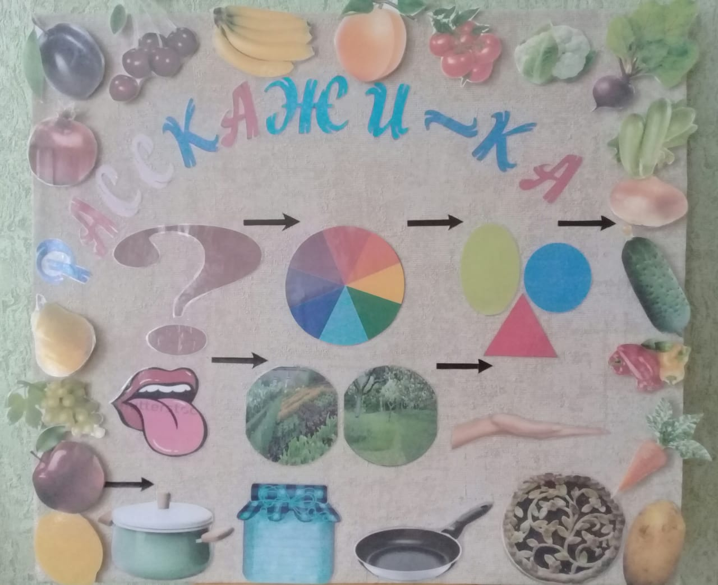
Дидактическая игра «РАССКАЖИ-КА» для детей дошкольного возраста

(Составление рассказов-описаний с помощью схем-мнемотаблиц).
Пояснительная записка.
Обучение составлению описательных рассказов очень важно для развития ребёнка, так как умение точно, лаконично и образно описывать предмет, является условием совершенствования речи и мышления, облегчает процесс обмена информацией.
На практическом материале лексических тем ребёнка происходит накопление и обогащение словарного запаса, развиваются навыки связной речи и совершенствуются психические процессы (внимание, память, мышление). Также происходит постепенное преодоление нарушений грамматического строя речи. Многолетний опыт работы с детьми логопедической группы доказывает эффективность такого рода заданий.
Цель данного пособия: помочь педагогу спланировать коррекционную работу, привлечь родителей и воспитателей к выполнению заданий с детьми.
Таким образом, происходит закрепление полученных на фронтальных занятиях знаний, умений и навыков.
Одним из факторов, облегчающих составление описательных рассказов, являются схемы.
Всегда приятно общаться с человеком, который умеет связно, последовательно излагать свои мысли, рассказывать о событиях из окружающей жизни. Большинство детей не могут согласовывать слова в предложении, у них нарушено звукопроизношение и слоговая структура слов. Как правило, у таких детей плохая память, рассеянное внимание, многие страдают несовершенством логического мышления.
Если есть трудности у ребёнка в описании предметов, построении сюжета, то используйте схемы-подсказки - мнемотаблицы, которые позволят эффективнее воспринимать и перерабатывать зрительную информацию, сохранять и воспроизводить её.

К.Д.Ушинский писал: «Учите ребёнка каким-нибудь неизвестным ему пяти словам – он будет долго и напрасно мучиться, но свяжите двадцать таких слов с картинками, и он их усвоит на лету».
Использование опорных рисунков (картинок, схем) увлекает детей, делает их рассказы более чёткими, связными и последовательными, превращает образовательный процесс в занимательную игру.
Пособие рассчитано на детей дошкольного возраста, педагогам может помочь вдохнуть новую жизнь в знакомые дидактические игры.
Образовательный эффект дидактического пособия заключается в помощи сделать любой учебный материал увлекательным, создать радостное настроение, облегчить процесс усвоения, закрепления, повторения и систематизации знаний.

Оборудование: схема-мнемотаблица - полотно из фетра; предметные картинки которые помогут детям определить цвет, форму, вкус предмета; сад, огород, посуда, фрукты, овощи.

Формы работы с пособием: индивидуальная и подгрупповая.

Назначение: По объёму и содержанию учебного материала данная работа
совпадает со стандартной программой детского сада.

Цель: систематизация знаний детей дошкольного возраста, создание условий для внесения разнообразия в игровую деятельность дошкольников.

Задачи:
- Развивать любознательность, умение рассуждать, логическое мышление, связную речь, внимание, память.
- Развивать математические способности: называть группы предметов, считать, различать цвета, знакомить с составом числа.
- Воспитывать усидчивость, терпение, желание узнать что-то новое.
- Развивать мелкую моторику пальцев рук.
- Обогащать и активизировать словарь детей дошкольного возраста;

Задания и упражнения:
Игра: Назови и опиши предмет по схеме.
Назови предмет, какого он цвета, формы, какой на вкус, где растёт, какой на ощупь, что можно приготовить.
Составить рассказ-описание с данным предметом. Провести анализ предложения (сколько слов, назови первое, последнее и т.д.).

Игра: "Один - много".
Логопед называет один предмет, а ребёнок, много и составляет рассказ-описание со множеством предметов по схеме - мнемотаблицы: большой помидор - большие помидоры, красного цвета, помидоры круглые, растут помидоры в огороде, помидоры гладкие, из помидоров можно приготовить салат, сок…

Игра: «Найди и назови!»
Цель: закрепить умение быстро находить геометрическую фигуру.
Ход игры: на столе перед ребёнком раскладывают в беспорядке 10-12 геометрических фигур разного цвета. Воспитатель просит взять одну карточку с изображением фрукта или овоща, найти такую же фигуру.

Развитие зрительного восприятия:
-развивать навыки целостного восприятия;
- различения и соответствия цветов и оттенков;

Дидактическая игра «Что можно приготовить»
(образование относительных прилагательных):
из яблока - яблочный сок, яблочное варенье
из груши - грушевое варенье, грушевый сок
из апельсина - ...

Дидактическая игра: Магазин «Фрукты, овощи».
Цель: развитие умений детей точно описывать внешний вид (цвет, форму), вкус, место произрастания фруктов, овощей и ягод.
Дидактический материал: муляжи фруктов, овощей, ягод.
Ход игры: Дети выбирают продавца. Покупатель подходит к столу, на котором разложены муляжи. Не называя, он описывает фрукт, овощ или ягоду, которую хочет купить. Например: «Я хочу купить ягоды. Они растут в лесу на маленьких кустиках. Ягоды небольшие, темно-синего цвета, круглые, как горошинки, немного приплюснуты сверху, сочные и сладкие. Из этих ягод готовят варенье и компот» (черника).
Ребёнок должен так описать, выбранный предмет, чтобы продавец понял, что он хочет купить.
Продавец продает фрукты, овощи и ягоды (отдает муляж) только тому, кто правильно выполнил задание.

Дидактическая игра «Во саду ли, в огороде»
Цель: развитие умений детей точно определять место произрастания фруктов, овощей.
Дидактический материал: картинки фруктов и овощей, картинка с огородом и картинка с садом.
Ход игры: играют 2 ребёнка или 2 группы детей. Педагог даёт одному ребёнку (группе) картинку с изображением огорода, а другому ребёнку (группе) картинку с изображением сада. Перед детьми раскладываются картинки с изображением фруктов и овощей. Ребёнок (группа) у которого картинка с изображением огорода собирает овощи, а ребёнок (группе) у которого картинка с изображением сада собирает фрукты. В конце игры дети проверяют друг у друга
правильность выполнения задания.
Варианты заданий:
- одна группа придумывает загадку об овощах или фруктах, а другая группа должна найти и показать отгадку на картинке;
- рассказать, что можно приготовить из овощей (фруктов).

Дидактическая игра « Узнай на вкус».
Дидактические задачи: упражнять детей в определении вкуса овощей и фруктов (сладкий, кислый, солёный, горький), активизировать речь, развивать память, выдержку и сосредоточенность, желание помогать другим
Оборудование: корзинки с овощами и фруктами (отдельно для каждого вида), нарезанные на одной дощечке кусочками овощи и фрукты, кастрюлька.
Предварительная работа: игры «Что где растет?», беседа с детьми, что из чего готовят, пробы на вкус овощей и фруктов, чтение Ю.Тувим « Овощи».
Ход игры:
Педагог: С добрым утром, ребятишки:
И девчонки и мальчишки!
Кукла в гости к нам пришла
Значит - ждёт нас всех игра.
Кукла Катя: Здравствуйте, ребята! Как хорошо, что вы оказались в группе. На своем огороде я вырастила хороший урожай овощей, а в саду собрала урожай фруктов (показывает корзинки). Вот собралась сварить вам суп и компот.
Педагог заглядывает в кастрюльку:
- Ой, Катюша, что же ты такое готовишь, у тебя и яблоки и картошка, и свёкла, и груши, и капуста - вместе овощи и фрукты варятся. Ребята, разве можно из яблок сварить суп?
Дети: Нет.
Педагог: Конечно ведь яблоки это - …?
Дети: фрукты.
Педагог: Давайте вспомним, какие ещё бывают фрукты?
Дети: яблоки, груши, вишни, персик, абрикос...
Педагог: Давайте поможем Кате вспомнить, что можно приготовить из фруктов.
Дети: компот, варенье, кисель.

Педагог: Молодцы! Правильно! А суп, Катюша, мы сварим из овощей. Давайте, ребята, расскажем Катюше, какие овощи мы знаем.
Дети перечисляют овощи.
Кукла Катя: Спасибо вам ребята, что напомнили мне. Вы такие умные. Понимаете, ко мне приходила кукла Маша, мы поговорили с ней и я совсем забыла, какие овощи, и фрукты я нарезала на дощечке (плачет).
Педагог: Не расстраивайся, Катя, (дети жалеют куклу) Наши ребята тебе всегда помогут. Правда, ребята, мы даже с закрытыми глазами умеем определять овощи и фрукты на вкус?
Дети садятся на стульчики. Воспитатель обходит каждого (ребёнок закрывает глаза) и дает попробовать нарезанные кусочками овощи и фрукты с дощечки. Задача ребёнка определить вкус, что это овощ или фрукт, куда положить в суп или компот.
Педагог: Вы большие молодцы, у вас очень здорово все получилось. Я, думаю, что мы сегодня очень помогли нашей Кате.
Кукла Катя: Спасибо вам друзья. Я больше никогда не буду путать овощи с фруктами и приготовлю вам очень вкусное угощенье, пока вы погуляете на улице.
Педагог: Всем давно известно, что овощи полезны:
и капуста, и лучок, и чеснок, и кабачок,
и картошечка, и репка, витамины дарят деткам!
Все вместе: Любим овощи и фрукты - витаминные продукты,
Вырастаем, подрастаем,
И друзьям всем помогаем!

Дидактические игры по сенсорике «Угадай на вкус»
Цель: обогащать вкусовые ощущения, развивать память; развивать умение определять нужный способ для опознания предметов; обогащать словарь детей.
Подготовка к игре.

Детям предлагается 4 пары баночек. Они наполнены солью, ванилином, сахаром, лимонной кислотой.
Задание. «Угадай, какой вкус?»
Ребёнку предлагается найти кислый, солёный, сладкий, горький вкусы фруктов и овощей.

Тематический цикл «Фрукты»
Дети должны усвоить: названия основных фруктов, их цвет, форму и вкус; обобщающее слово фрукты; где растут фрукты.

Лексико-грамматические игры и упражнения
«Попробуем яблоко». Учить детей отвечать на вопросы. Расширение лексического запаса детей по теме.
Логопед обращается к детям:
- Дети, что у меня в руке? (Яблоко.)
- Оно красное или зеленое?
- Оно круглое или квадратное?
- Яблоко растет на грядке или на дереве?
- Оно твёрдое или мягкое? (Дети трогают яблоко.)
- Оно растет высоко или низко?
- Яблоко сладкое или кислое? (Режет яблоко на дольки и угощает детей.)
- Миша, я тебе дала целое яблоко или одну дольку?
- А тебе, Таня (Катя, Коля и т. д.)?
- Сколько у яблока долек (много или мало)?
- Что у яблока внутри?
- Чем я вас угощала?
«Угостим зверюшек». Практическое усвоение категории дательного падежа.
Логопед выставляет на стол игрушки - зверюшки. У каждого ребёнка в руке какой-либо фрукт. Дети по очереди подходят к столу, кладут фрукт возле игрушки и говорят: «Я дам яблоко зайчику» или «Я дам грушу мишке». Описывает по схеме фрукт.

Тематический цикл «Овощи — фрукты»
Дети должны усвоить: речевой материал по данным темам; различия между овощами и фруктами.

Лексико-грамматические игры и упражнения
«Овощ или фрукт?» Дифференциация овощей и фруктов.
Логопед раздает детям овощи и фрукты. Затем по очереди задает детям вопрос: «У тебя овощ или фрукт?» Дети отвечают: «Яблоко — это фрукт» или «Помидор - это овощ».
- «Что у кого?» Составление сложных предложений с союзом а.
Логопед спрашивает: «Таня, что у тебя, а что у Коли?»
Таня отвечает: «У меня яблоко, а у Коли огурец». И так далее.
- «В вазе или в корзине?» Употребление предлога в.
На столе ваза с фруктами и корзина с овощами. Логопед: «Где лежит яблоко?» Дети: «Яблоко лежит в вазе». И так далее.
«Верно — неверно». Закрепление в речи существительных с обобщающими значениями овощи и фрукты.
Огурец и помидор — это посуда?
Яблоко и груша — это овощи?
Капуста и лук — это фрукты?
Картошка и морковка — это одежда?
Апельсин и лимон — это грибы?
Свёкла и горох — это фрукты?
«Договори предложение». Усвоение слов с противоположным значением.
Апельсин сладкий, а лук...
Яблоко твердое, а слива...
Капуста большая, а картошка...
Чеснок горький, а персик...
Слива маленькая, а апельсин...
Персик мягкий, а яблоко...

Развитие связной речи
Выполнение инструкций логопеда.
- Возьми яблоко, понюхай его, положи в вазу и возьми огурец.
- Возьми огурец из корзинки, положи его в вазу, а яблоко отдай Тане.
- Возьми яблоко, покатай его по столу и положи рядом с картошкой…
Затем ребёнок по просьбе логопеда и с его помощью должен рассказать, что он делал. Описать предмет с помощью таблицы.

Дидактическая игра «Что сажают в огороде»
Цель: учить детей классифицировать предметы по определённым признакам (по месту их произрастания, по способу их применения), развивать быстроту мышления, слуховое внимание, речевые навыки.
Игровое правило: Отвечать на вопросы водящего нужно только словами «да» или «нет».
Игровое действие. Кто ошибся, тот отдает фант, который потом отыгрывает.
Ход игры.
Педагог спрашивает: «Дети, вы знаете, что сажают в огороде? Давайте
поиграем в такую игру: я буду называть разные предметы, а вы внимательно слушайте. Если я назову то, что сажают в огороде, вы отвечаете «да», если же то, что в огороде не растет, вы скажете «нет». Кто ошибется, тот проигрывает»
Педагог: Морковь.
Дети: Да!
Педагог: Огурцы.
Дети: Да!
Педагог: Свёкла.
Дети: Да!
Педагог: Сливы.
Дети: Нет!
Если кто-то поспешит и ответит неправильно, педагог может сказать:
«Поспешишь - людей насмешишь. Будь внимателен!»

Дидактическая игра «Садовник».
Цель: развитие общих речевых навыков, координация речи и движения, развитие мелкой моторики, развитие грамматического строя речи.
Мы вчера в саду гуляли, (Дети идут по кругу, взявшись за руки.) Мы смородину сажали.
(Изображают, как выкапывают яму и сажают в нее куст.) Яблони белили мы известью, белилами. (Движение правой рукой вверх-вниз.) Починили мы забор, (Имитируют удары молотком.)
- Завели мы разговор:
Ты скажи, Садовник наш, что ты нам в награду дашь?
(Стоят лицом в круг, в центр выходит один ребёнок.)
-Дам в награду слив лиловых, груш медовых, самых крупных, спелых яблок, вишен целый килограмм. Вот что вам в награду дам! (На каждое название фруктов загибают по одному пальцу на правой руке.)

Дидактическая игра: «Повар».
А теперь вы превратитесь о воображаемых поваров и будете готовить из овощей.
- Команда «Фрукты»:
«Что можно приготовить из картофеля? (картофельное пюре, запеканка, котлеты, начинку для пирожков, дранники, вареники)
А еще можно картофель запечь на костре, приготовить клёцки, добавить в супы и салаты, испечь оладьи. Ведь не зря картофель называют вторым хлебом.
В картофеле есть витамины и микроэлементы, например, калий, который помогает нормальной работе сердца.
А еще у картофеля есть опасный враг - короладский жук. Личинки жуков объедают листья, растение начинает болеть и плохо растёт. Чтобы этого не произошло жуков и личинок надо уничтожать.
- Команда «Овощи»: «Что можно приготовить из капусты. (щи, тушёная капуста, салат из капусты, квашеная капуста, пирожки из капусты)
Хорошо, а еще из капусты можно приготовить голубцы, шницель, вареники.

А вы знаете, капусту на Руси любили с давних времён и заготавливали в больших количествах. Сложили даже поговорки: «Для чего и огород городить, коль капусту не садить».
Ребята! А вы знаете любимое блюдо Карлсона? Это варенье.
- А из чего варят варенье? (варенье варят из ягод, фруктов)
- Давайте приготовим для Карлсона варенье из фруктов, каждая команда по очереди.
Варенье из яблок - яблочное варенье
Из слив - сливовое варенье
Из персиков - персиковое варенье
Из абрикосов - абрикосовое варенье
Из вишни - вишнёвое варенье
Из груш - грушевое варенье
Ребята, а вы знаете, что варенье варят и из кабачков, получается очень вкусное кабачковое варенье.

Дидактическая игра: «Подбери нужное слово».
Надо придумать слово, которое отвечает на вопрос «что?», незабываем, что мы сегодня говорим об овощах и фруктах.
Большой (что?) - арбуз, кабачок, картофель.
Маленькая (что?) - редиска, морковь.
Круглый (что?) - помидор, персик, горошек.
Синяя - слива.
Зелёный - огурец, помидор, кабачок.
Сладкая - груша, морковь, слива.
Твердый, длинный, сочный, горький, вкусное, хрустящий…

